م.م محمد علي شهاب - تدريسي

التخصص: علوم التربة والموارد المائية
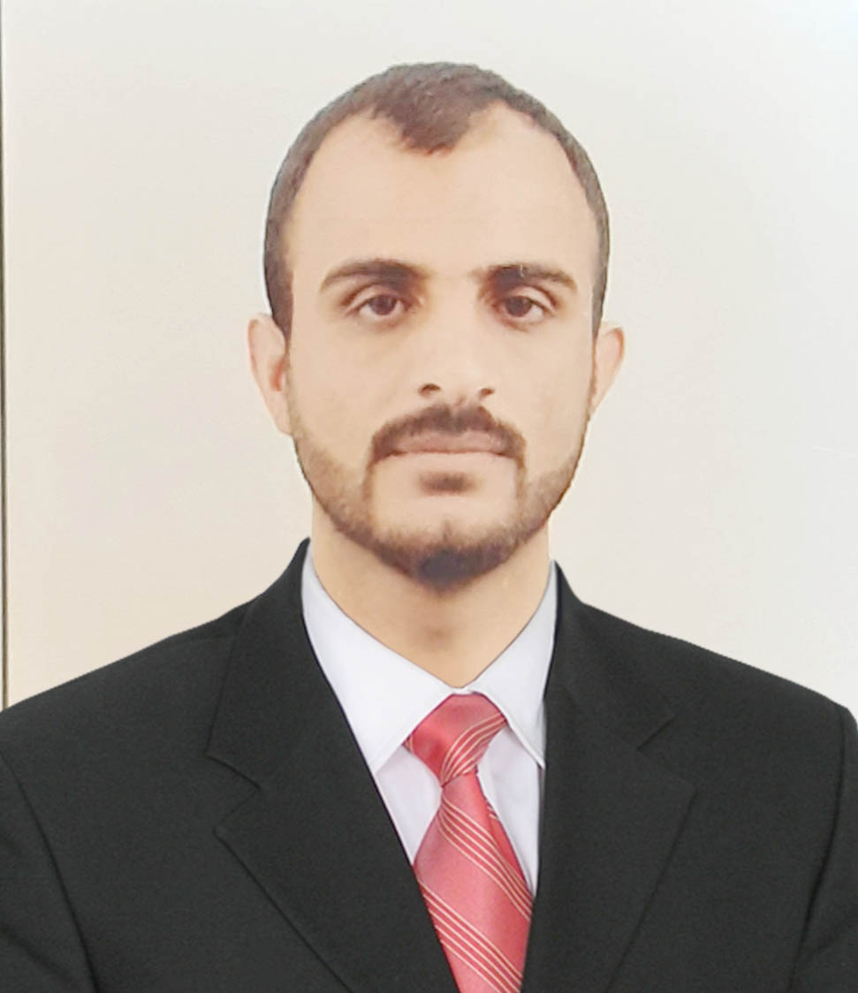
Photo
التحصيل الاكاديمي:

2021-2020 Master:

العنوان الرسمي: جامعة ديالى / كلية الزراعة / قسم علوم التربة والموارد المائية
الايميل الرسمي: mohamedshehab@uodiyala.edu.iq

الخبرات العملية:

- 2022 - مدرس مساعد كلية الزراعة جامعة ديالى لحد الان

الورش والندوات المختلفة:

البحوث المؤتمرات العلمية:
عضوية الجمعيات والهيئات:

الشهادات التقديرية وكتب الشكر:
كتاب شكر عدد 4 من وزير التعليم العالي
كتاب شكر عدد 2 من رئيس الجامعة
كتاب شكر عدد 0 من عميد كلية
المهارات الاخرى:

- استخدام Microsoft Word, Excel, PowerPoint

